Note de version Primo – Premier trimestre 2021

Source : https://knowledge.exlibrisgroup.com/Primo/Release_Notes/Primo/2021/001Primo_2021_Release_Notes

Historique des recherches

Conservation de l’historique des recherches au-delà de la session
L’historique des recherches effectuées par un usager authentifié sera désormais conservé sous l’onglet « Historique de recherche », dans la limite des cent dernières recherches. Ce n’était pas le cas jusqu’à présent, puisque cet onglet se contentait d’afficher les recherches effectuées par l’usager au cours de la session.
Pour qu’une recherche soit définitivement conservée, l’usager devra cliquer sur l’icône en forme d’épingle affichée en face de chaque requête de son historique. Les requêtes ainsi enregistrées passeront alors sous l’onglet « Recherches enregistrées », où elles seront conservées sans restriction.
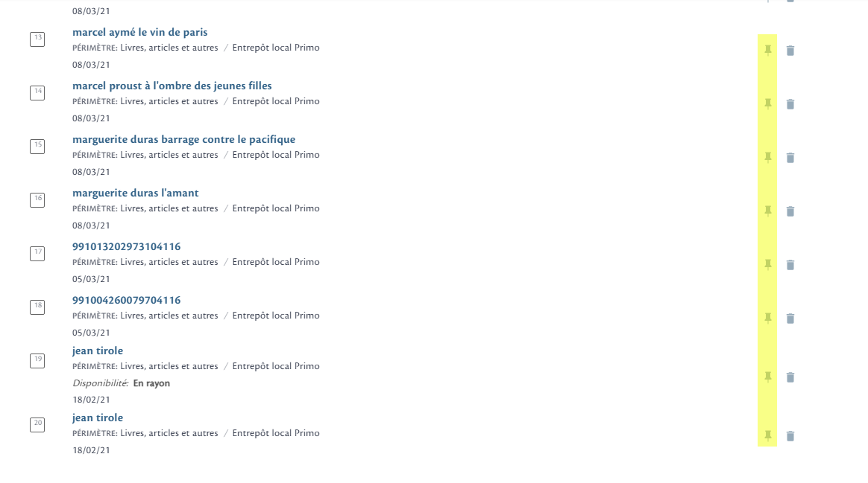

Affichage de la dernière recherche

Le système d’auto-complétion propose désormais la dernière recherche effectuée par l’usager correspondant aux premiers caractères renseignés.
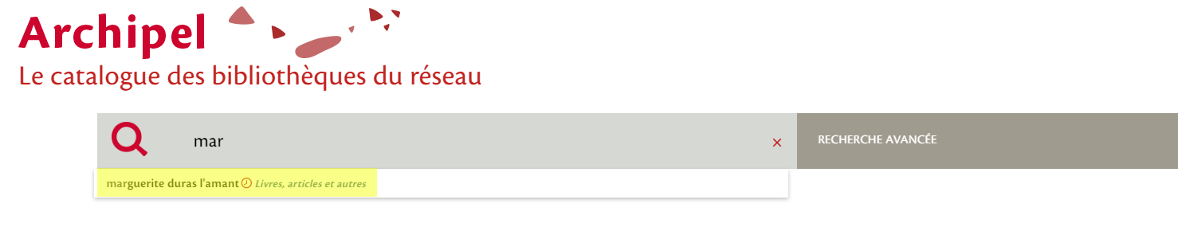
Pour un usager non-authentifié, Primo propose la dernière recherche effectuée au cours de la session, qui correspond aux premiers caractères saisis. Pour un usager authentifié, Primo propose la recherche la plus récente conservée dans l’historique des recherches, qui correspond aux premiers caractères saisis.
Dans tous les cas, une seule suggestion est affichée et cet affichage est proposé uniquement lorsque deux caractères au moins sont saisis.

Affichage des inventaires
Les données d’inventaire sont affichées en temps réel, à partir d’une interrogation d’Alma par Primo. L’affichage de ces informations peut prendre plus ou moins de temps, notamment en fonction de la quantité d’information à afficher.
Aussi, afin d’indiquer à l’usager que l’affichage des résultats est en cours, un indicateur a été ajouté.
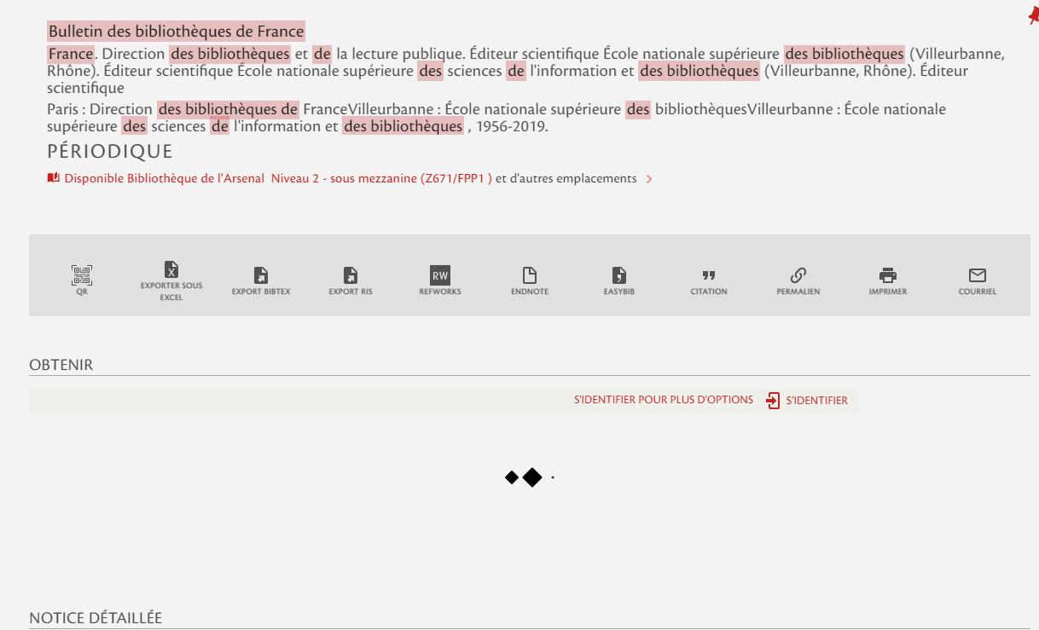

Cet indicateur peut être éventuellement modifié au profit d’un autre symbole.

Suppression des notices enregistrées
Les notices enregistrées peuvent être supprimées ou par lot. Dans les deux cas, Primo affiche désormais un message de confirmation à destination de l’usager.
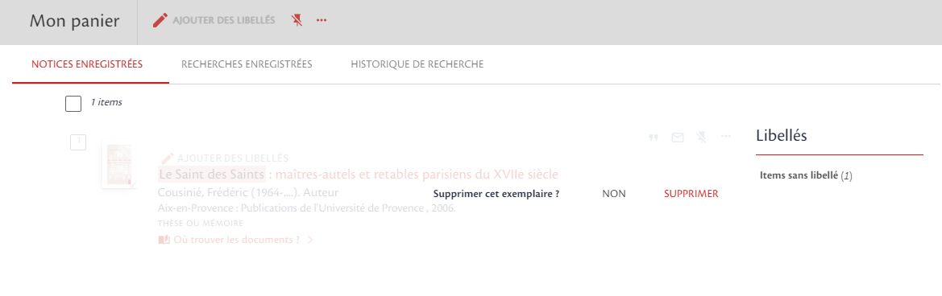

Comme tous les intitulés, celui-ci peut être modifié pour toutes les institutions Primo, ou pour chacune.

Traduction des liens internes des notices CDI
Les notices CDI comportent souvent des liens internes. Ceux-ci sont stockés dans le champ $$E de la section linktorsrc du champ link des notices PNX.
Afin de permettre leur affichage dans une autre langue que l’anglais, Ex Libris a ajouté deux champs complémentaires dans cette même section : le champ $$F, qui affiche une étiquette de gestion (Access content in / Accéder au contenu dans), et le champ $$G, qui fournit le nom du fournisseur.
Lorsque le nom du fournisseur ne peut pas être fourni, c’est un libellé par défaut qui est affiché et qui est lui aussi traduisible (View full text in collection / Afficher le texte intégral dans la collection)

